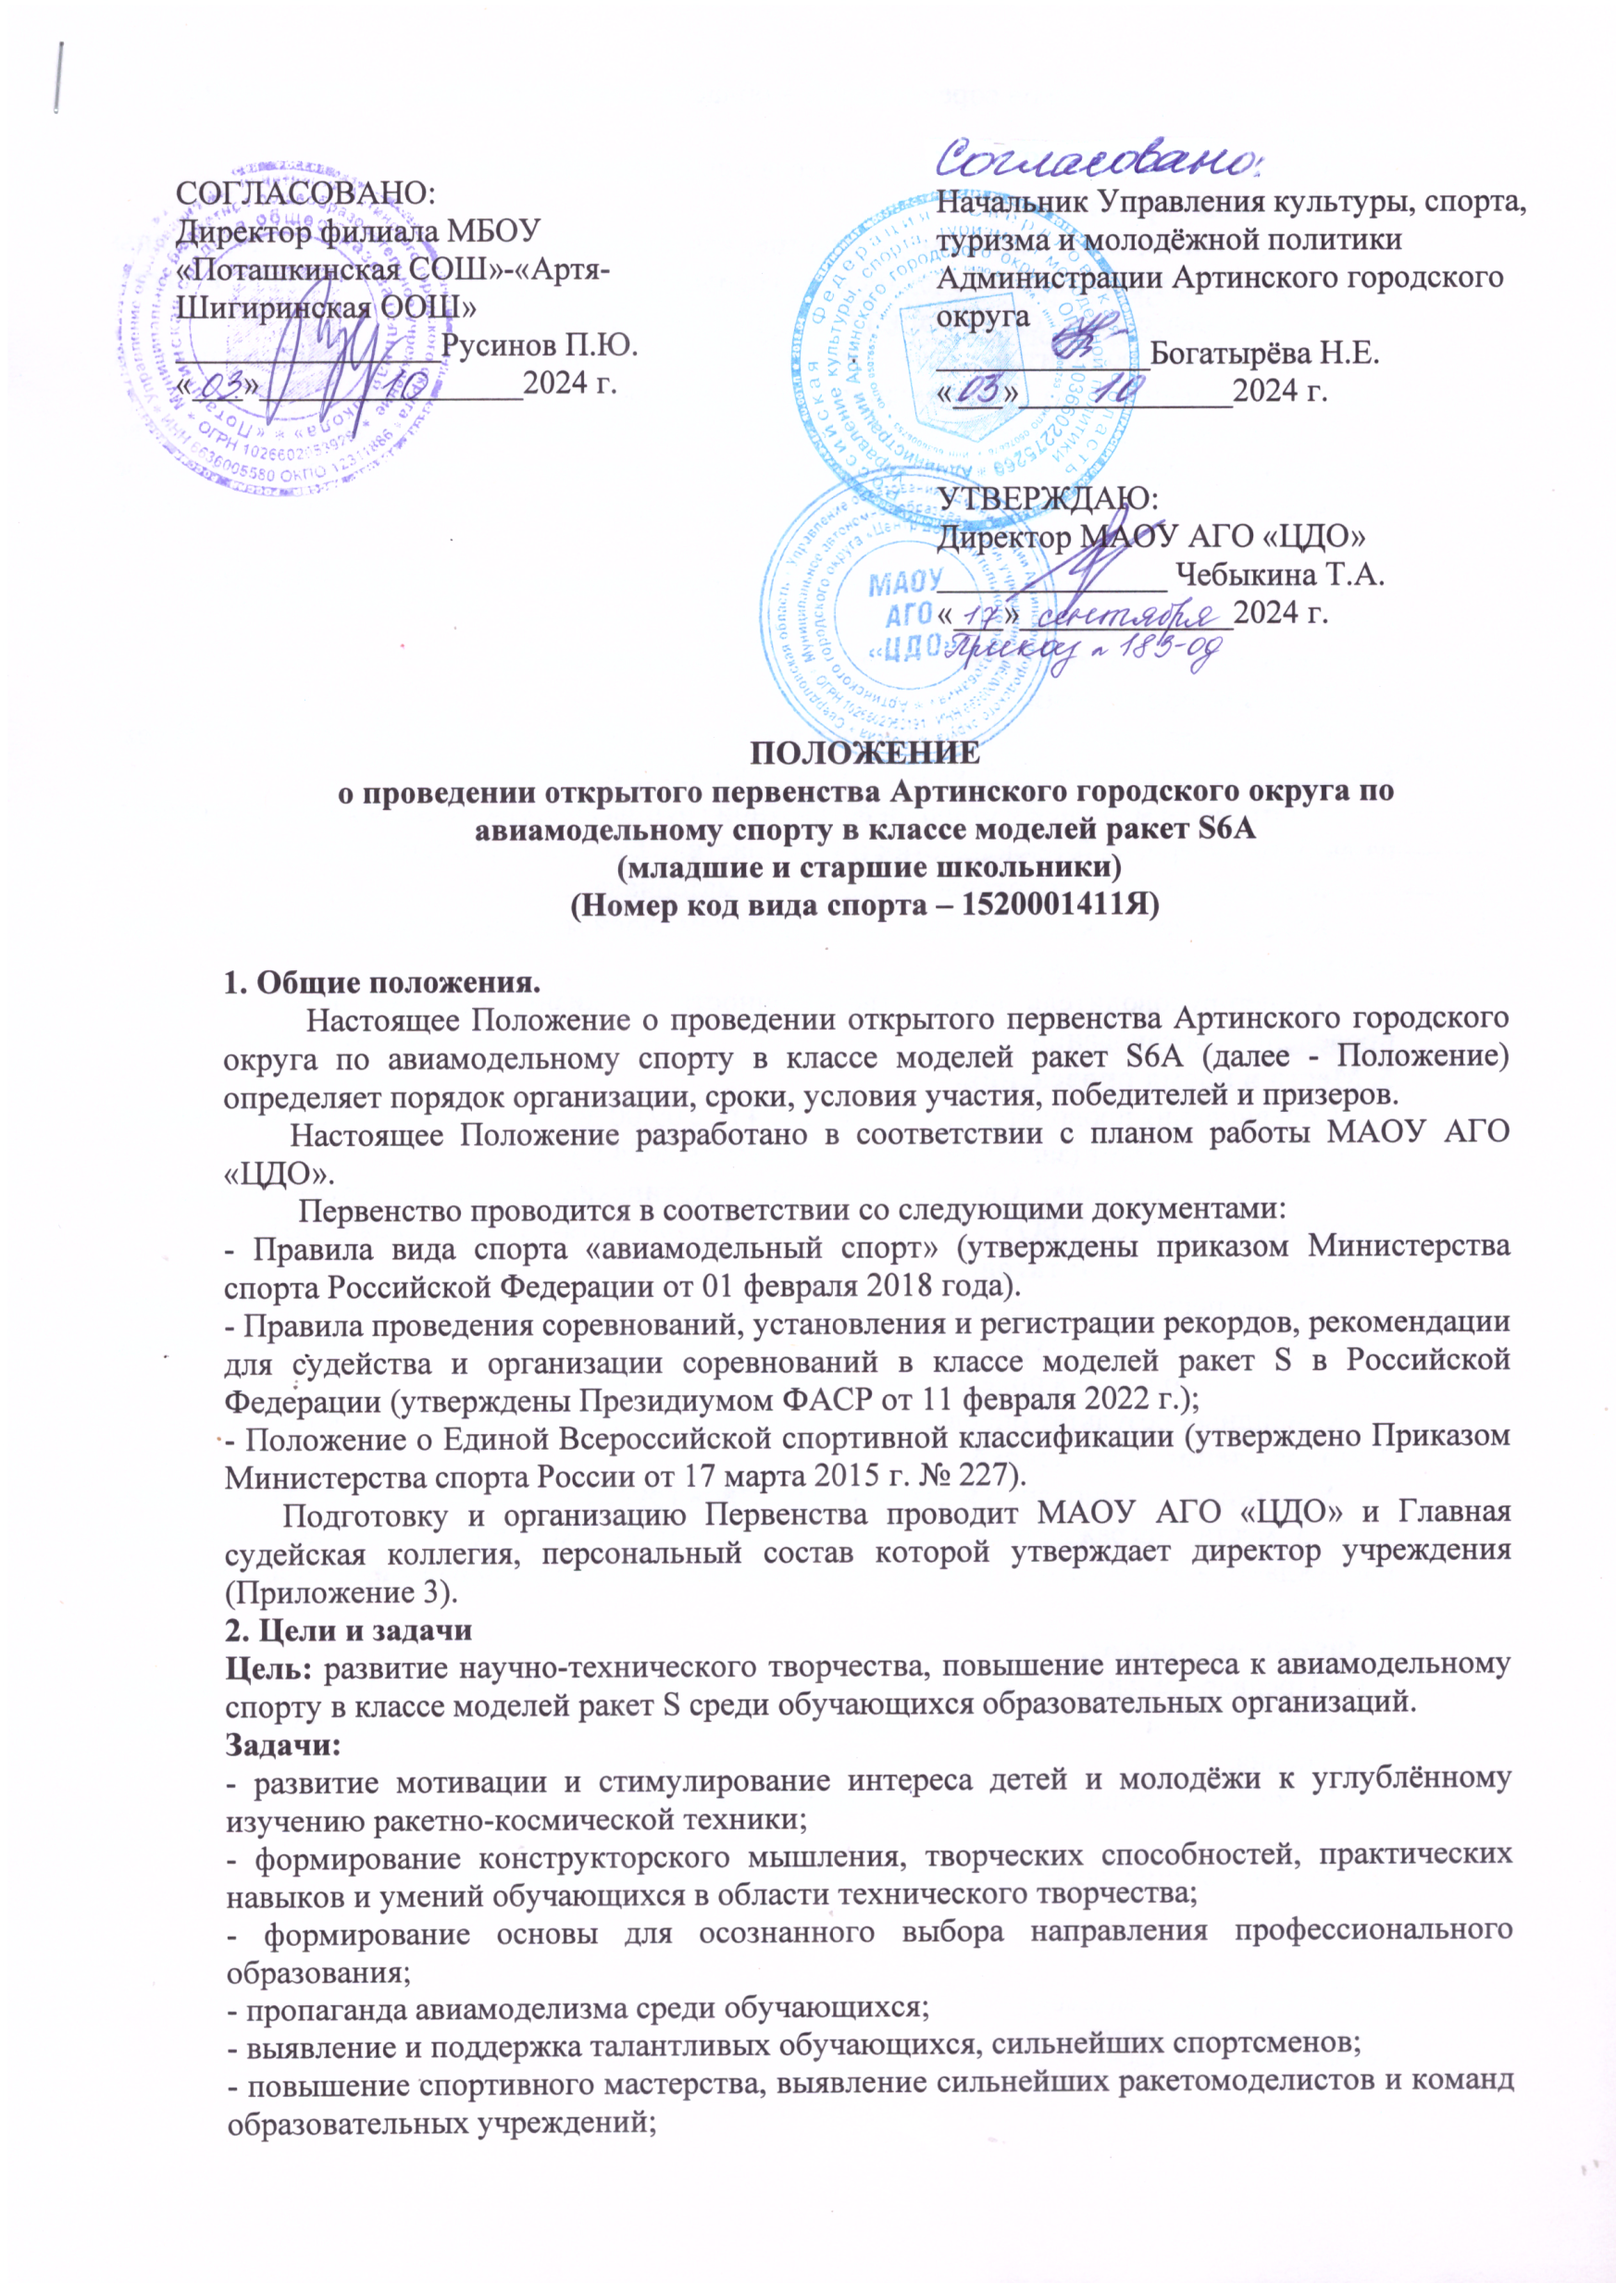

УТВЕРЖДАЮ:

Начальник Управления культуры, спорта,

туризма и молодёжной политики

Администрации Артинского городского округа _____________Богатырёва Н.Е. «___»_____________2024 г.

СОГЛАСОВАНО:

Директор филиала МБОУ «Поташкинская СОШ»-«Артя-

Шигиринская ООШ»

________________Русинов П.Ю.

«___»________________2024 г.

УТВЕРЖДАЮ: Директор МАОУ АГО «ЦДО» ______________ Чебыкина Т.А. «___»_____________2024 г.

**ПОЛОЖЕНИЕ**

**о проведении** **открытого первенства Артинского городского округа по авиамодельному спорту в классе моделей ракет S6А**

**(младшие и старшие школьники)**

**(Номер код вида спорта – 1520001411Я)**

**1. Общие положения.**

Настоящее Положение о проведении открытого первенства Артинского городского округа по авиамодельному спорту в классе моделей ракет S6А (далее - Положение) определяет порядок организации, сроки, условия участия, победителей и призеров.

Настоящее Положение разработано в соответствии с планом работы МАОУ АГО «ЦДО».

Первенство проводится в соответствии со следующими документами:

- Правила вида спорта «авиамодельный спорт» (утверждены приказом Министерства спорта Российской Федерации от 01 февраля 2018 года).

- Правила проведения соревнований, установления и регистрации рекордов, рекомендации для судейства и организации соревнований в классе моделей ракет S в Российской Федерации (утверждены Президиумом ФАСР от 11 февраля 2022 г.);

- Положение о Единой Всероссийской спортивной классификации (утверждено Приказом Министерства спорта России от 17 марта 2015 г. № 227).

Подготовку и организацию Первенства проводит МАОУ АГО «ЦДО» и Главная судейская коллегия, персональный состав которой утверждает директор учреждения (Приложение 3).

**2. Цели и задачи**

**Цель:** развитие научно-технического творчества, повышение интереса к авиамодельному спорту в классе моделей ракет S среди обучающихся образовательных организаций.

**Задачи:**

- развитие мотивации и стимулирование интереса детей и молодёжи к углублённому изучению ракетно-космической техники;

- формирование конструкторского мышления, творческих способностей, практических навыков и умений обучающихся в области технического творчества;

- формирование основы для осознанного выбора направления профессионального образования;

- пропаганда авиамоделизма среди обучающихся;

- выявление и поддержка талантливых обучающихся, сильнейших спортсменов;

- повышение спортивного мастерства, выявление сильнейших ракетомоделистов и команд образовательных учреждений;

- обмен опытом участников соревнований в области конструирования и изготовления

моделей;

- воспитание военно-патриотических качеств личности школьников.

**3. Участники соревнований.**

В Первенстве могут принимать участие, как команды, так и отдельные спортсмены образовательных организаций Артинского городского округа всех типов и видов, а также других образовательных организаций Свердловской области.

Первенство проводится среди младших школьников (до 13 лет включительно) и старших школьников (до 17 лет включительно). Возраст определяется на 13.10.24 г.

В состав команды входит 3 спортсмена (допускается представить команду в количестве 1-2 человек). Образовательные учреждения могут заявить для участия неограниченное количество команд.Команда без тренера-руководителя и судьи к соревнованиям не допускается.

При регистрации участники соревнований предоставляют следующие документы:

- заявку на участие в Первенстве (Приложение 1);

- согласие на обработку персональных данных (Приложение 2.).

**4. Порядок проведения.**

Для моделей ракет используются двигатели с суммарным импульсом от 0 до 1,25 Н сек.

К моделям спортсменов предъявляются следующие требования:

- спортсмены младшей и старшей возрастной группы выступают на моделях, сделанных из любого материала (стеклопластик и углепластик, бумага (корпус, обтекатель) и др.;

- лента может быть изготовлена из любого материала.

Каждый участник должен быть изготовителем своей модели и может использовать три модели на основные 3 тура.

Тренер-руководитель несет ответственность за жизнь, здоровье детей во время проведения соревнований.

**5. Место и время проведения.**

5.1. Соревнования проводятся 13 октября 2024 г., с 09.00 до 10.00 – регистрация участников, в 10.30 – запуск ракет (запасной день – 20 октябрь 2024 г.).

5.2. Место проведения: Свердловская обл., Артинский район, д. Артя-Шигири, ул. Школьная, 8, филиал МБОУ «Поташкинская СОШ»-«Артя-Шигиринская ООШ».

**6. Определение результатов.**

Личное первенство определяется по количеству очков, набранных каждым участником соревнований в трех турах. Начисление очков производится по количеству секунд, проведенных моделью в полете: одна секунда – одно очко.

Командный результат определяются по сумме очков всех спортсменов команды.

**7. Награждение победителей.**

Участники соревнований в каждой возрастной группе, занявшие в личном и командном 1, 2, 3 места, награждаются медалями и дипломами. Команды, занявшие 1,2,3 места награждаются дипломами. Тренеры, подготовившие победителей и призёров награждаются благодарностями.

**8. Заявки на участие.**

8.1. Предварительные заявки подаются и отправляются по электронному адресу: **mboy_cdt@mail.ru** до 11.10.24 г. или по телефону: 89022665172 Максунова Светлана Георгиевна.

8.2. На каждую команду оформляется отдельная заявка.

Данное Положение является официальным вызовом на соревнования!

*Телефоны для справок:*

89022665172, раб. тел.8(34391)6-40-20.

Максунова Светлана Георгиевна,

методист МАОУ АГО «ЦДО»

**Приложение 1.**

Заявка

на участие в открытом первенстве Артинского городского округа

по авиамодельному спорту в классе моделей ракет S6А

(указать младшие или старшие школьники) от________________________________________________________________

образовательная организация

Дата проведения:_________________ 2024 г.

Место проведения: _______________________________

|  |  |  |  |  |  |  |
| --- | --- | --- | --- | --- | --- | --- |
| №  п/п | Ф.И.О.  участника | Дата рождения | Данные  паспорта или свидетельства  о рождении | ОУ, класс | Территория | Спортивный разряд |
|  |  |  |  |  |  |  |
|  |  |  |  |  |  |  |
|  |  |  |  |  |  |  |
|  |  |  |  |  |  |  |

ФИО тренера – руководителя_______________________________________________

ФИО судьи

Подпись руководителя образовательного учреждения

Печать учреждения

**Приложение 2.**

**Согласие на обработку персональных данных**

Я____________________________________________________________________________

_____________________________________________________________________________

(фамилия, имя, отчество, адрес, номер основного документа, удостоверяющего личность, сведения о дате выдачи указанного документа и выдавшем его органе, статус законного представителя несовершеннолетнего – мать, отец, опекун, попечитель или уполномоченный представитель органа опеки и попечительства или учреждение социальной защиты, в котором находится нуждающийся в опеке или попечительстве несовершеннолетний, либо лица, действующего на основании доверенности, выданной законным представителем)

далее – (Законный представитель) даю своё согласие муниципальному автономному образовательному учреждению Артинского городского округа «Центр дополнительного образования» (пгт Арти, ул. Ленина, д. 75) (далее – Оператор) на обработку своих персональных данных и персональных данных несовершеннолетнего, а также фото- и видеосъемку несовершеннолетнего:

_____________________________________________________________________________

_____________________________________________________________________________

(фамилия, имя, отчество, адрес подопечного, номер основного документа, удостоверяющего его личность, сведения о дате выдачи указанного документа и выдавшем его органе)

1. Законный представитель даёт согласие на обработку, как с использованием средств автоматизации, так и без использования таких средств, своих персональных данных и персональных данных Несовершеннолетнего, т. е. совершение, в том числе следующих действий: сбор, запись, систематизацию, накопление, хранение, уточнение (обновление, изменение), извлечение, использование, обезличивание, блокирование, удаление, уничтожение.

2. Перечень персональных данных Законного представителя, передаваемых оператору на обработку:

* фамилия, имя, отчество;
* год, месяц, дата рождения;
* номер телефона;
* паспортные данные.

3. Перечень персональных данных Несовершеннолетнего, передаваемых оператору на обработку:

* фамилия, имя, отчество;
* год, месяц, дата рождения;
* образовательное учреждение и его адрес, класс;
* фото-видео фиксация.

4. Согласие даётся Законным представителем с целью участия Несовершеннолетнего в конкурсных мероприятиях Оператора.

5. Законный представитель даёт согласие на передачу персональных данных Несовершеннолетнего третьим лицам и получение персональных данных Несовершеннолетнего от третьих лиц: МАОУ АГО «Центр дополнительного образования», а также других учреждений и организаций, принимающих участие конкурсных мероприятий, для достижения вышеуказанных целей.

6. В целях информационного обеспечения Законный представитель согласен на включение в общедоступные источники персональных данных следующих персональных данные Несовершеннолетнего:

* фамилия, имя, отчество;
* год, месяц, дата рождения,
* образовательное учреждение и его адрес, класс,
* фото-видео фиксация.

7. Обработка персональных данных (за исключением хранения) прекращается по достижению цели обработки и прекращения обязательств по заключённым договорам и соглашениям.

7.1. Персональные данные подлежат хранению в течение сроков, установленных законодательством РФ.

7.2. После завершения обработки персональные данные уничтожаются.

7.3. Законный представитель может отозвать настоящее согласие путём направления письменного заявления Оператору. В этом случае Оператор прекращает обработку персональных данных, а персональные данные подлежат уничтожению, если отсутствуют иные правовые основания для обработки, установленные законодательством РФ.

**__________________202 г. ________/___________________________**

**Приложение 3.**

**Состав главной судейской коллегии открытого первенства Артинского городского округа по авиамодельному спорту в классе моделей ракет S6А**

Главный судья – Онкин А.И. (педагог дополнительного образования МАОУ АГО «ЦДО»);

Начальник старта – Рябухин А.С. (по согласованию);

Секретарь – Максунова С.Г. (методист МАОУ АГО «ЦДО»).

Судьи:

- Максунов В.С., педагог дополнительного образования МАОУ АГО «ЦДО»;

- Козлов С.А., заведующий хозяйством МАОУ АГО «ЦДО»;

- Барабанов А.А., рабочий по комплексному обслуживанию и ремонту зданий МАОУ АГО «ЦДО»;

Хуппеев В.Л. (педагог дополнительного образования филиала МБОУ «Поташкинская СОШ»-«Артя-Шигиринская ООШ»); - Муллашева Елена Ивановна, заведующий филиалом МБОУ «Поташкинская СОШ»-«Артя-Шигиринская ООШ») (по согласованию);

- Кадирова Альбина Нуртдиновна, учитель филиала МБОУ «Поташкинская СОШ»-«Артя-Шигиринская ООШ») (по согласованию);

- Бархаева Резеда Рамазановна, учитель филиала МБОУ «Поташкинская СОШ»-«Артя-Шигиринская ООШ») (по согласованию);

- Козлов Сергей Владимирович, учитель МАОУ «Манчажская СОШ» (по согласованию).